北口周辺での練習または、荷物を置くのをご遠慮してください。

**女子更衣場所**

女子更衣室

第一部道場和研修室

8：00～15：30

階段上って2階

**※第1武道場は8：30以降**

**練習会場として開放します**

**男子更衣場所**

観客席、男子更衣室

中央ホールや出入口付近での敷物や荷物等での場所取りは禁止です。

9：15より計量開始　その前に各試合場に集合

受付

**南口玄関**

館 内 図

欠場者受付

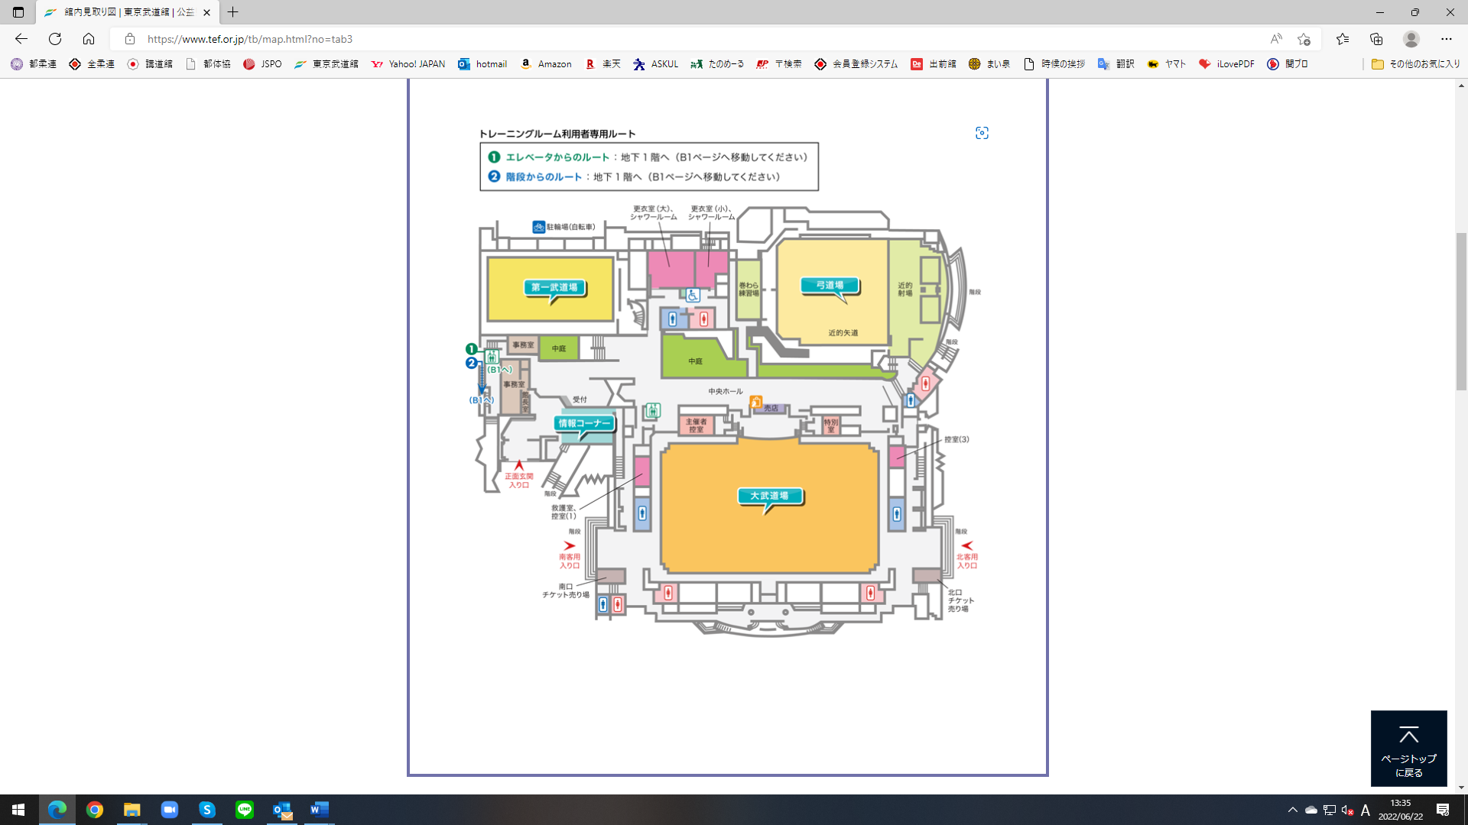

**第一武道場**

**使用禁止**

受

付

**入場列**

北口玄関

正面玄関

**試合会場**